

PAUTA: DIVERSIDAD, RESPETO Y TOLERANCIA.

En tríos, los invitamos a comentar estas imágenes. Para eso, consideren las siguientes preguntas:

- ¿Qué muestran las imágenes? ¿Qué comunican?
- ¿Qué idea se les ocurren al verlas?

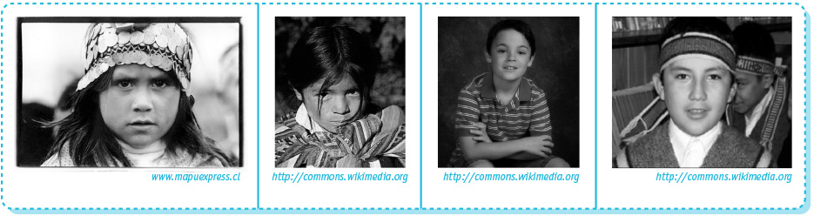

- Escriba lo que más les llamó la atención:
Respuesta libre
……………………………………………………………….……………………………………………………………………………………………………….
……………………………………………………………….……………………………………………………………………………………………………….
……………………………………………………………….……………………………………………………………………………………………………….
……………………………………………………………….……………………………………………………………………………………………………….
……………………………………………………………….……………………………………………………………………………………………………….

- Busque en el diccionario el significado de las palabras:

Diversidad: Variedad, diferencia.

Respeto: Veneración, acatamiento que se hace a alguien.
:

Tolerancia: Respeto a las ideas, creencias o prácticas de los demás cuando son diferentes o contrarias a las propias.

:

- Comenten cómo se pueden aplicar estas palabras a las imágenes observadas y escriban un texto en que las apliquen.



Elaborado por: Ministerio de Educación, Chile.

